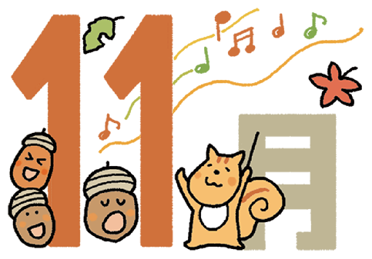

**給食だより**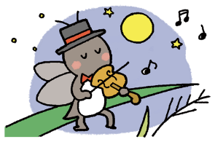

太田市立強戸小学校

わたしたちはことでエネルギーやをとりいます。ことは、ほかのたちのをいただくことであり、のつながりによっています。をにして、のを。



のあいさつってどんながあるの？

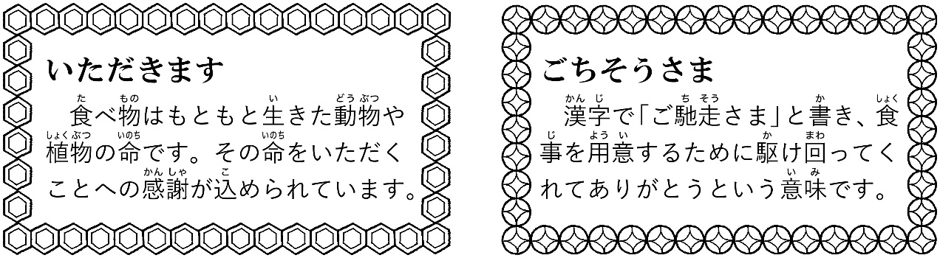

太田市立○○



かかわった人や命への感謝が込められているよ

かかわったやへのがいるよ

**に　～1124はの～**

2013に「；のな－をとして－」はユネスコにされました。とは、にではため、わたしたちがのをへといくことがです。

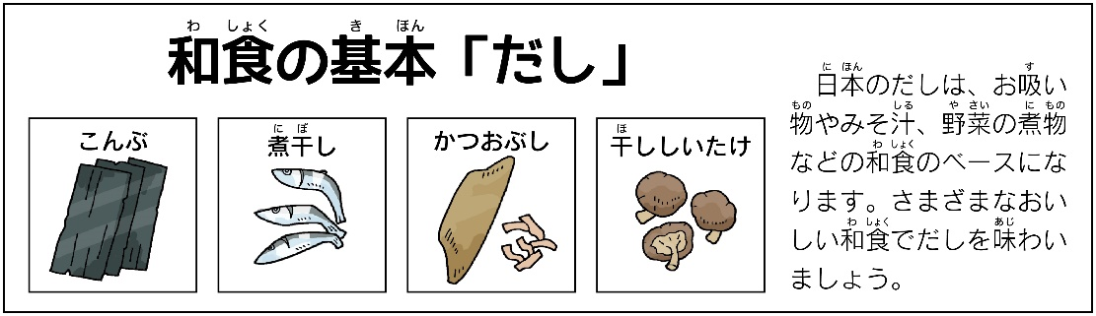

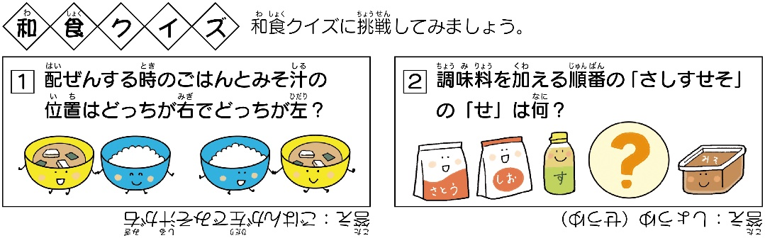

★１１２９はぐんま・すききの★

　では、１１２９を「いいにくの」にちなんで、「ぐんま・すききの」としています。すききは、てのがでまかなえるです。ならではのおもてなしとなるよう、をあげてプロジェクトをちげています。

　でも「すきき」がします。のとをたくさんったすききになっています。おしみに♪